作业要求：

1. 安装Anaconda；安装虚拟环境，删除；
2. 运行课件附带所有的.ipynb文件；

实现过程：

· 安装Anaconda

在官网下载并安装即可 <https://www.anaconda.com/products/distribution>

· 安装、删除虚拟环境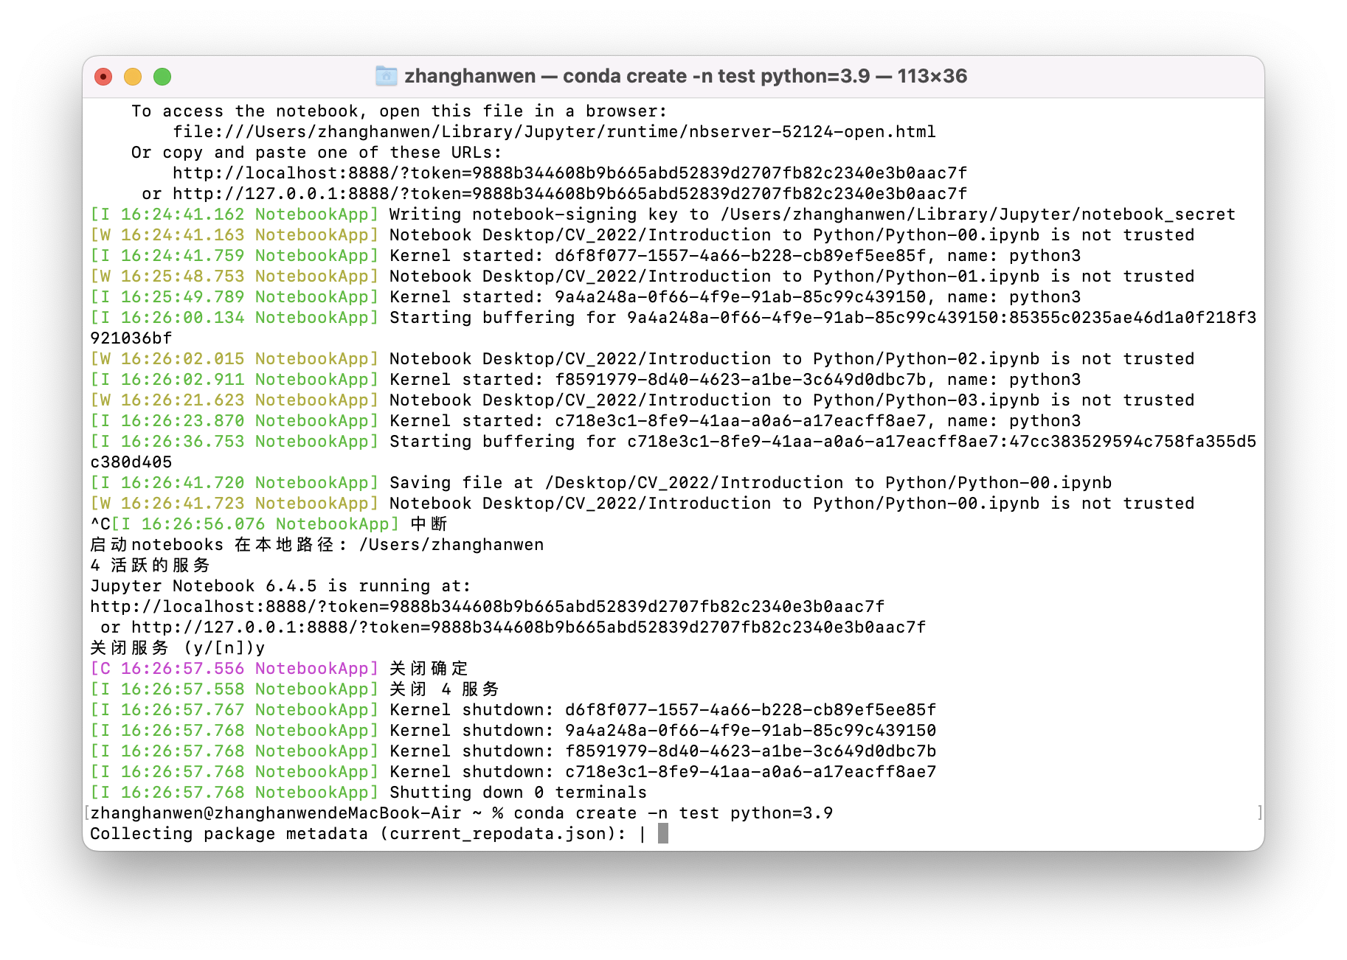

在终端输入 conda create -n test python=3.9 创建新环境

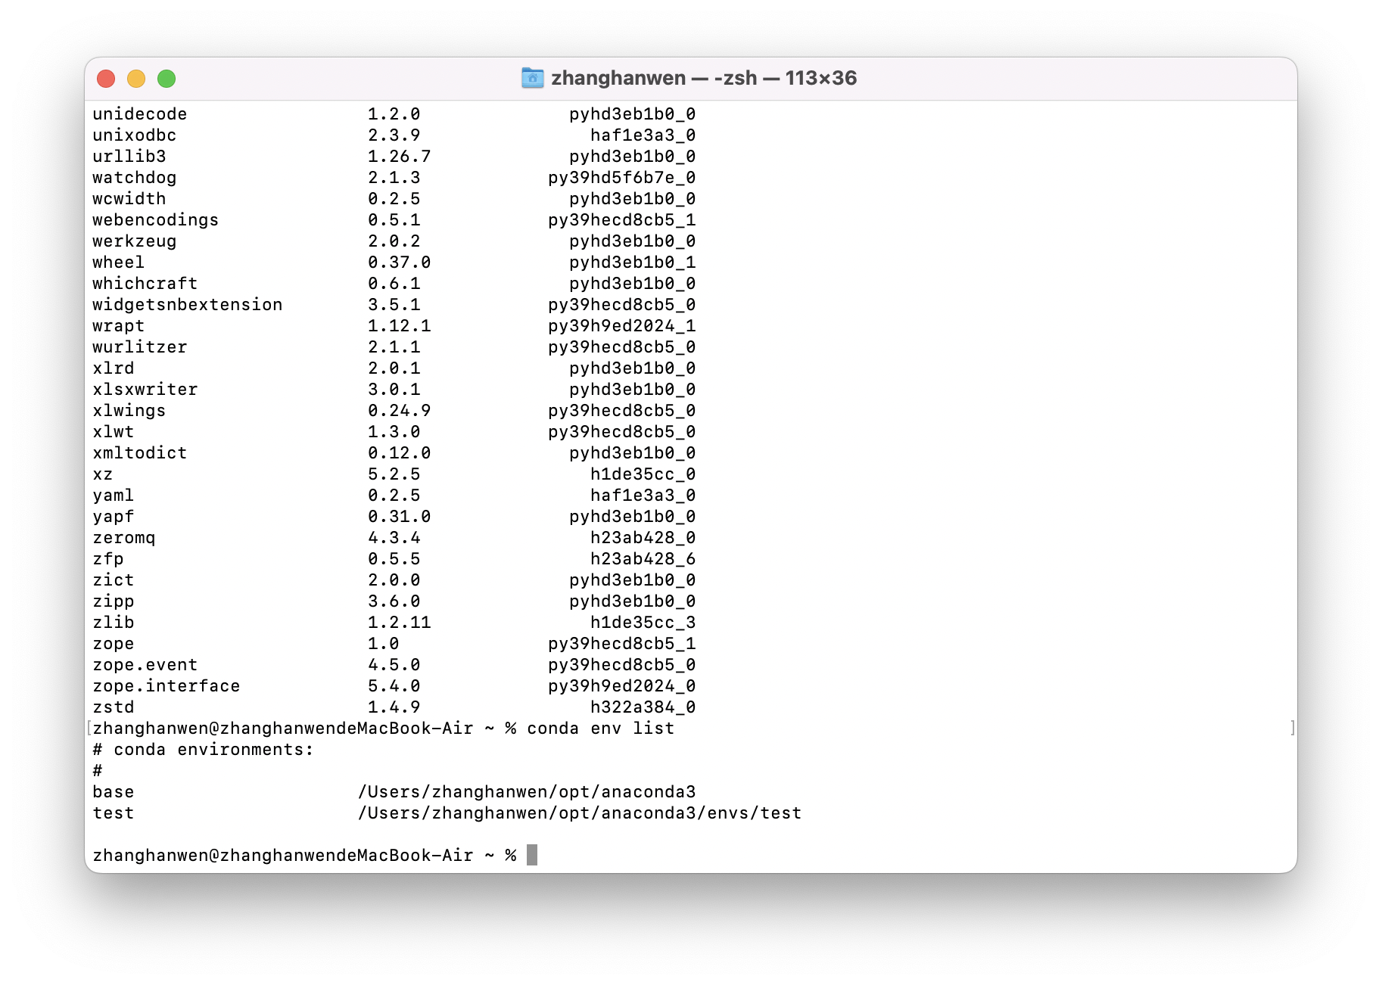

使用 conda env list 查看所有环境，可以发现test环境已经成功创建

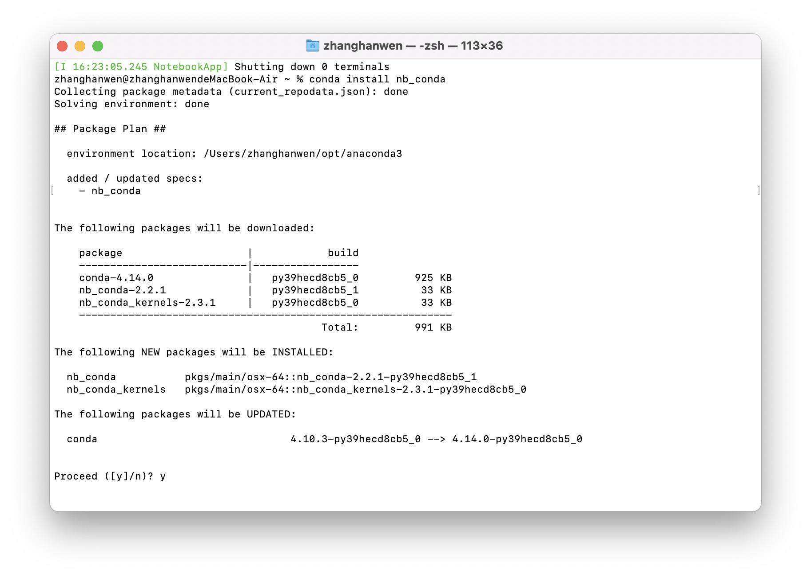

使用 conda install nb_conda 命令安装 nb_conda 包

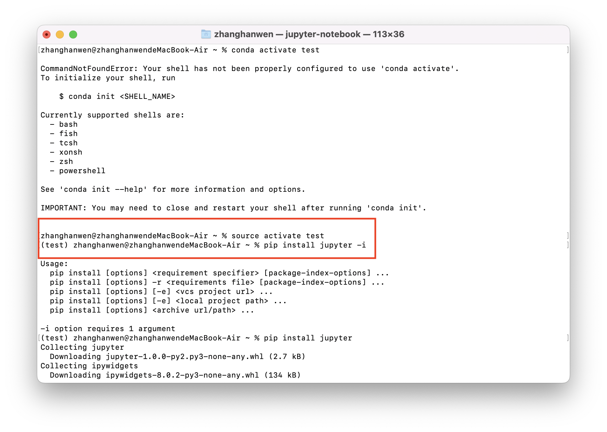

在终端输入 source activate test，进入 test 环境，在test环境安装 jupyter 包

此时打开 jupyter notebook 可以看到：刚刚创建的 test 环境已经可以在 notebook 使用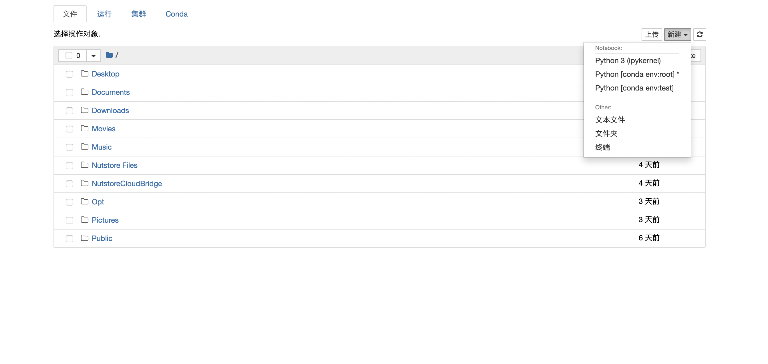

使用 conda deactivate 退出 test 环境，输入 conda remove -n test —all，删除 test 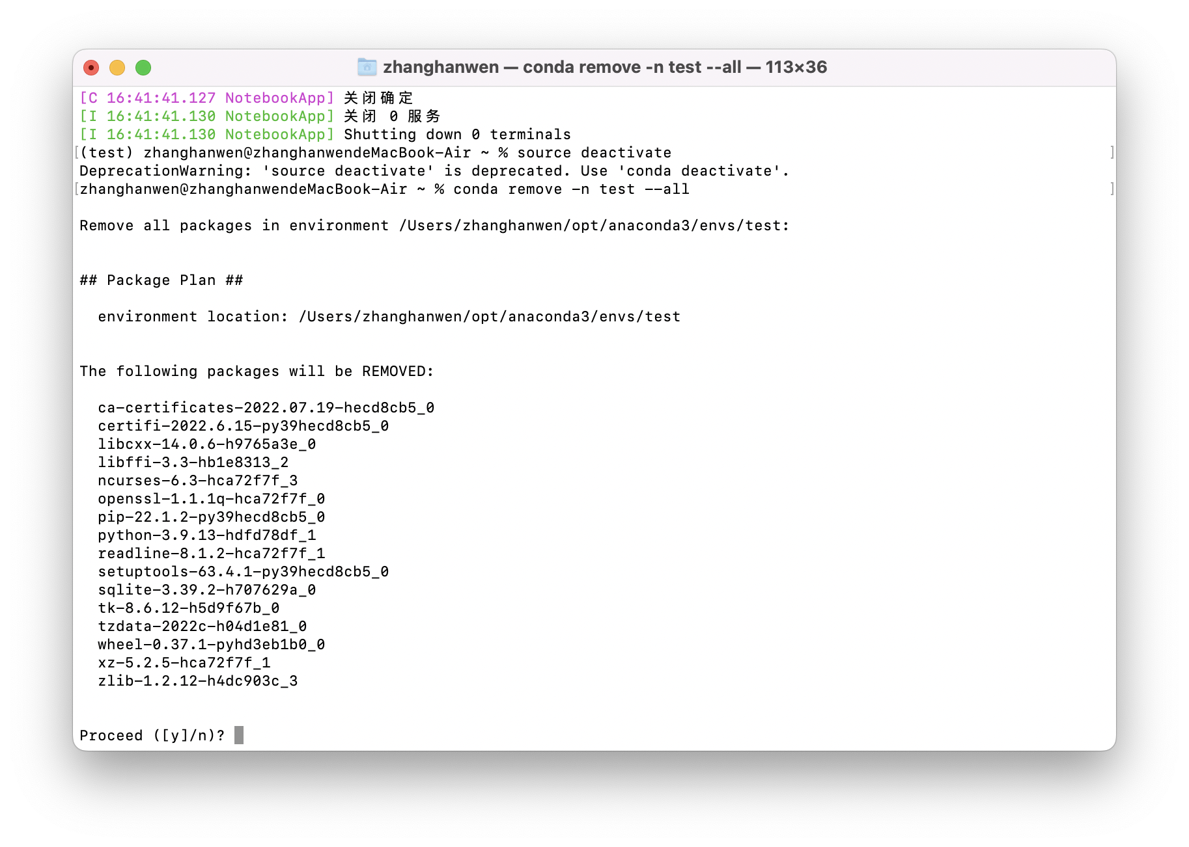

此时使用 conda env list 查看所有环境，已经没有 test 环境了，打开 jupyter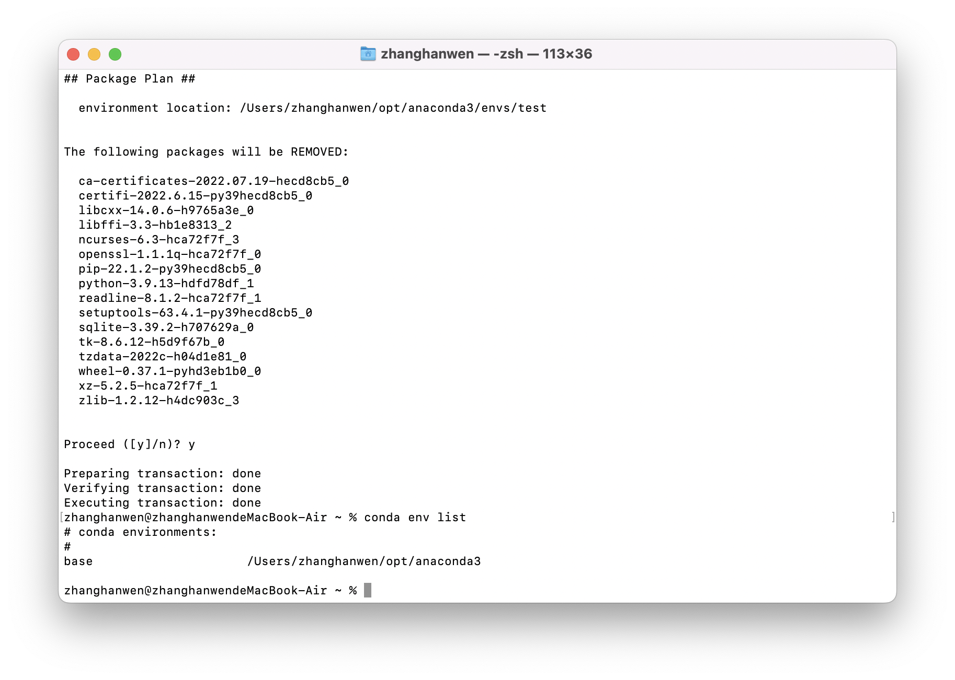 notebook，也没有test 环境，说明已经成功删除 test 环境

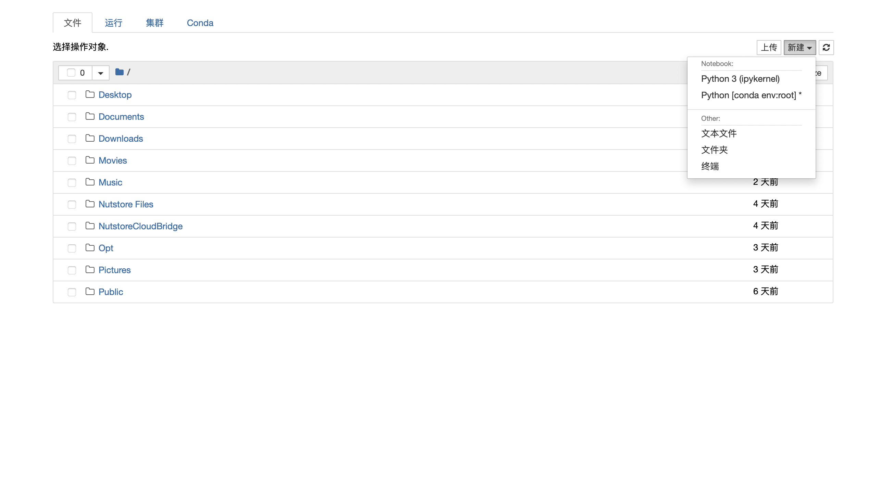

· 运行所有 .ipynb 文件

Python-00 - Jupyter Notebook.pdf

Python-01 - Jupyter Notebook.pdf

Python-02 - Jupyter Notebook.pdf

Python-03 - Jupyter Notebook.pdf